BAB V
IMPLEMENTASI DAN PENGUJIAN

Tahap implementasi perangkat lunak merupakan kelanjutan dari tahap perancangan, sehingga implementasi ini harus didasarkan pada perancangan yang telah dilaksanakan sebelumnya dan pengujian dilakukan untuk melihat apakah setiap proses yang ada berjalan dengan baik dan output yang dihasilkan sudah sesuai dengan yang diharapkan.

5.1 Kebutuhan Sistem
Implementasi Sistem Pendukung Keputusan (SPK) Pemilihan Venue Event Terbaik dengan metode MOORA dibuat menggunakan bahasa pemograman Visual Basic 2008 dan Microsoft Access 2010.
5.1.1 Spesifikasi Perangkat Keras
Pada pengimplementasian SPK Pemilihan Venue Event Terbaik dengan metode MOORA menggunakan sebuah notebook yang mempunyai spesifikasi perangkat keras sebagai berikut :
- Prosesor Intel (R) Celeron minimum
- Memory 2 GB
- Mouse dan Printer
- Harddisk minimum 250 GB
- Layar Monitor 14 Inci
53
5.1.2 Spesifikasi Perangkat Lunak
Perangkat lunak (software) yang dibutuhkan untuk menunjang berjalannya program aplikasi yang dikembangkan dengan baik adalah :
- Sistem Operasi Windows 7 minimal
- Bahasa pemrograman Visual Basic 2008
- Microsoft Access 2010 sebagai aplikasi database
- Seagate Crystal Report 8.5.

5.2 Implementasi Sistem
5.2.1 Tampilan Login
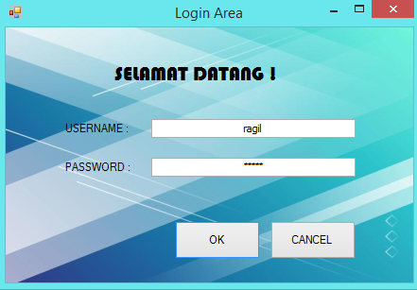
Gambar 5.1 Tampilan Login
Pada form login, admin harus memasukkan nama dan kata sandi. Jika nama dan kata sandi tidak sesuai maka proses login tidak dapat dilakukan. Menu login bermanfaat agar tidak sembarangan user bisa mengakses menu yang ada di aplikasi tersebut. Menu login bermanfaat agar tidak sembarang user bisa mengakses menu yang ada di aplikasi tersebut.
5.2.2 Tampilan Menu Utama
Setelah proses login berhasil, admin akan diarahkan ke menu utama dimana terdapat empat sub menu pengolahan data yang dapat diakses, yaitu data Venue, data kriteria penilaian, data sub kriteria, dan proses pengambilan keputusan. Namun, apabila proses login tidak berhasil maka sistem akan kembali ke form login, dan sistem meminta untuk memasukan username dan password yang benar. Form menu utama dari dapat dilihat pada gambar 5.2
Gambar 5.2 Tampilan Menu Utama
5.2.3 Tampilan Input Data Venue
Pada input data Venue yang dimaksud adalah proses menambah, mengubah, menyimpan, dan menghapus data Venue yang terdapat pada database. Berikut dibawah ini dilampirkan data Venue Event yang akan diinout kedalam sistem pendukung keputusan.
Form yang berfungsi untuk mengolah data Venue adalah form Venue yang ditunjukkan pada gambar 5.3.
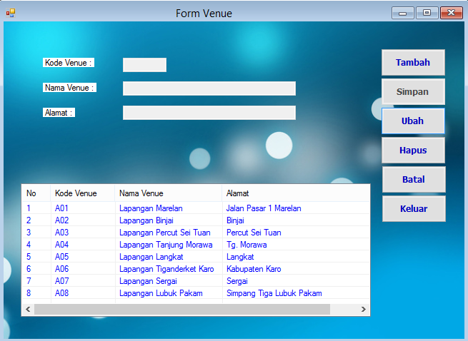

Gambar 5.3 Tampilan Input Data Venue

Adapun fungsi-fungsi dari tombol yang terdapat dalam form yaitu :
Tambah : Menyimpan data venue baru.
Ubah : Merubah data-data yang dianggap salah.
Hapus : Menghapus data-data yang dianggap tidak perlu.
Batal : Membatalkan penginputan data dan membersihkan form.
Keluar : Keluar dari form Venue.
5.2.4 Tampilan Input Data Kriteria Penilaian
Pada form kriteria merupakan tampilan antarmuka untuk menginput data kriteria yang akan digunakan menjadi acuan penilaian pada setiap Venue. Berikut adalah gambar hasil implementasi dari rancangan antarmuka form input penilaian kriteria.
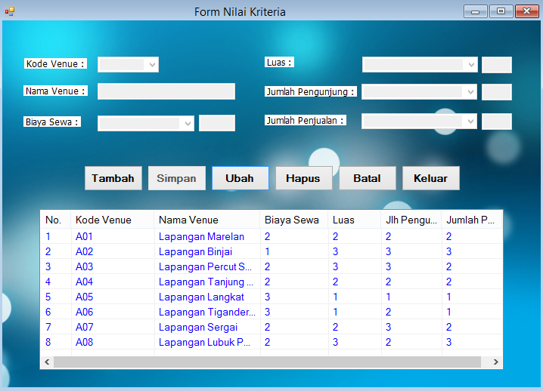
Gambar 5.4 Tampilan Input Data Kriteria Penilaian
Adapun fungsi-fungsi dari tombol yang terdapat dalam form yaitu :
Tambah : Menyimpan data nilai kriteria baru.
Ubah : Merubah data-data yang dianggap salah.
Hapus : Menghapus data-data yang dianggap tidak perlu.
Batal : Membatalkan penginputan data dan membersihkan form.
Keluar : Keluar dari form nilai kriteria.
5.2.5 Tampilan Form Proses Keputusan
Pada form proses keputusan merupakan tampilan antarmuka untuk menginput data nilai kriteria dari tiap-tiap data venue yang digunakan pada sistem ini. Berikut adalah gambar hasil implementasi dari rancangan antarmuka form proses keputusan.
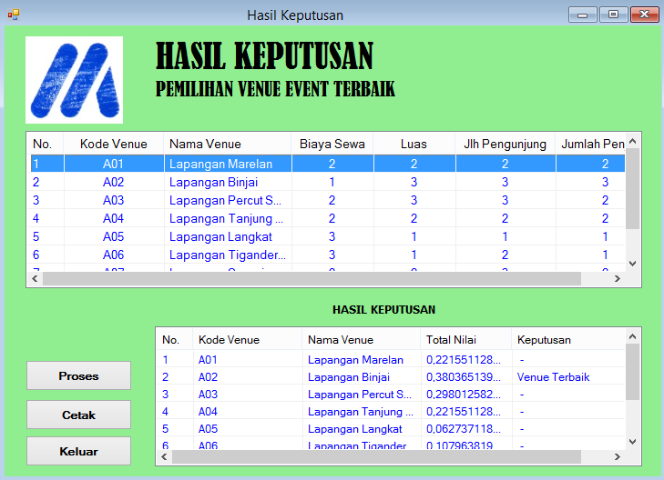
Gambar 5.5 Tampilan Proses Keputusan
Adapun fungsi-fungsi dari tombol yang terdapat dalam form yaitu :
Proses : Melakukan proses perhitungan dengan metode MOORA.
Cetak : Menampilkan laporan hasil keputusan
Keluar : Keluar dari form keputusan.

5.3 Pengujian
Setelah melakukan proses implementasi, proses selanjutnya adalah uji coba dengan tujuan untuk mengetahui bahwa aplikasi yang telah dibuat sesuai dengan kebutuhan. Setelah dilakukan pengujian, maka menghasilkan dua buah laporan yaitu laporan data venue dan laporan hasil keputusan seperti gambar dibawah ini:
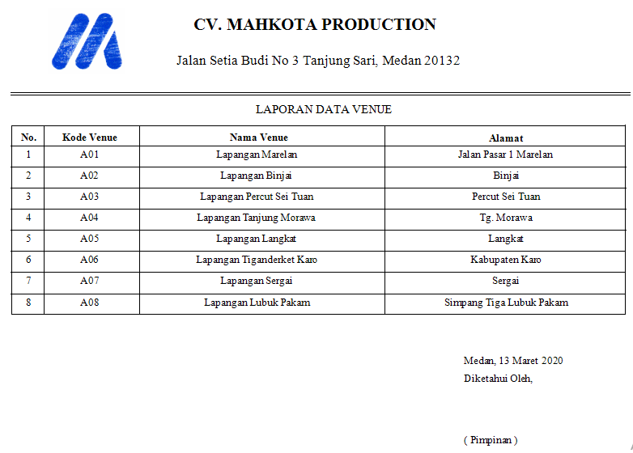

Gambar 5.6 Tampilan Laporan Venue
Selain menghasilkan output berupa laporan data venue, sistem ini juga menghasilkan output laporan hasil keputusan pemilihan Venue Event terbaik seperti yang tercantum pada gambar dibawah ini.
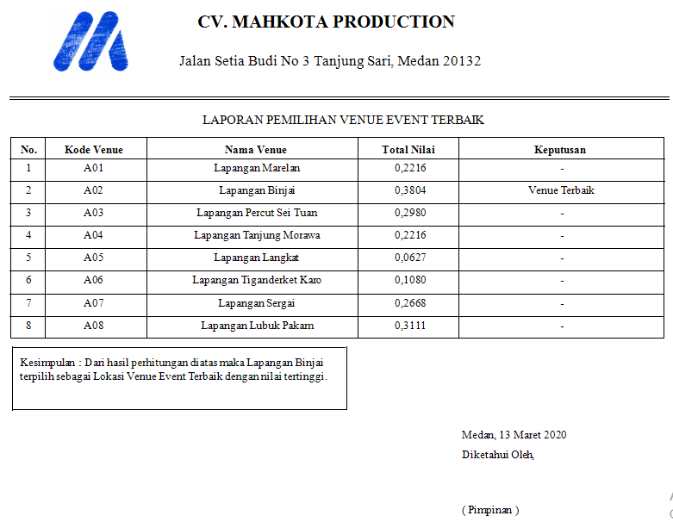
Gambar 5.7 Tampilan Laporan Hasil Keputusan
5.4 Kelemahan dan Kelebihan Sistem
Setelah melakukan proses implementasi dan pengujian terhadap sistem, metode MOORA ini mempunyai beberapa kelebihan serta kekurangan terhadap sistemnya. Adapun kelebihan dan kekurangan dari sistem ini adalah :
- Kelebihan Sistem
- Metode MOORA ini mempunyai konsep yang sederhana dan memiliki akurasi yang baik sehingga hasil keputusannya dapat dipercaya.
- Metode MOORA ini mempunyai komputasi dan perhitungan yang efisien.
- Metode MOORA ini memiliki kemampuan untuk mengukur kinerja relatif dari alternatif-alternatif keputusan dalam bentuk matematis yang sederhana dengan menggunakan matriks keputusan.
- Kekurangan Sistem
- Kekurangan dari metode MOORA ini adalah jika ada banyak kriteria yang dijadikan dasar perhitungan maka akan sulit dilakukan sebab membutuhkan peroses perhitungan yang sangat panjang dan rumit.
- Kesulitan dalam pengambilan keputusan berkelompok untuk menetapkan secara bersama nilai-nilai data perbandingan berpasangan.

